
บันทึกข้อความ
ส่วนราชการ สภ.นาโพธิ์ จว.บุรีรัมย์ โทรศัพท์ ๐๔๔-681203
ที่ ๐๐๑๘(บร).(12)/- วันที่ 31 มีนาคม ๒๕๖๘
เรื่อง รายงานผลการใช้จ่ายเงินงบประมาณ ของ สภ.นาโพธิ์ ประจำปีงบประมาณ พ.ศ.2568

เรียน ผกก.สภ.นาโพธิ์
ตามแผนการใช้จ่ายเงินงบประมาณ ของ สถานีตำรวจภูธรนาโพธิ์ ประจำปีงบประมาณ พ.ศ.2568 ไตรมาสที่ 1-2(1ต.ค.2567-31มี.ค.2568)ที่ได้รับจัดสรรมางาน อำนวยการขอรายงานผลการใช้จ่ายงบประมาณ ประจำปีงบประมาณ พ.ศ.2568 ไตรมาสที่ 1-2(1ต.ค.2567-31มี.ค.2568)และสรุปผลการใช้จ่ายเงินงบประมาณ มายังท่าน ตามรายละเอียดเอกสารที่แนบมาพร้อมกันนี้
จึงเรียนมาเพื่อโปรดทราบ

พ.ต.ท.
( ประสิทธิ์ วงค์เหล็ก )
สว.อก.สภ.นาโพธิ์

รายงานผลการใช้จ่ายเงินงบประมาณ สถานีตำรวจภูธรนาโพธิ์ จังหวัดบุรีรัมย์
ประจำปีงบประมาณ พ.ศ.2568 ไตรมาส 1-2(ต.ค.2567-มี.ค.2568)
ข้อมูล ณ วันที่ 31 มีนาคม 2568
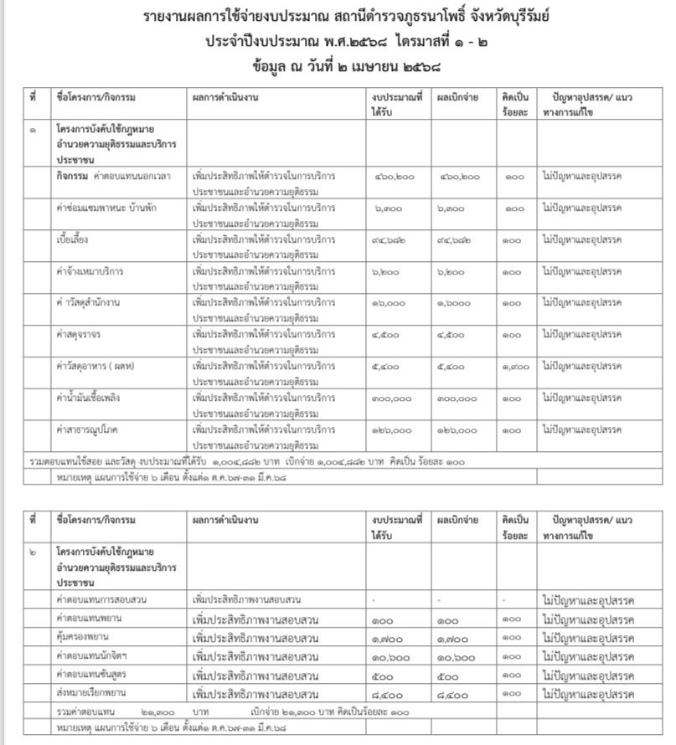

ตรวจแล้วถูกต้อง
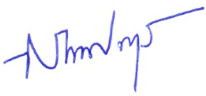

พ.ต.ท. ผู้รายงาน -ทราบ
( ประสิทธิ์ วงค์เหล็ก ) พ.ต.อ.
สว.อก.สภ.นาโพธิ์ ( พงศกร พลยางนอก )
ผกก.สภ.นาโพธิ์

